**MİMAR SİNAN**

**SANAT DAHİSİ**

***"Bu değersiz kul , Sultan Selim Han'ın saltanat bahçesinin devşirmesi olup , Kayseri sancağından oğlan devşirilme sine ilk defa o zaman başlanmıştı. Acemi oğlanlar arasından sağlam karakterlilere uygulanan kurallara bağlı olarak kendi isteğimle dülgerliğe seçildim. Ustamın eli altında , tıpkı bir pergel gibi ayağım sabit olarak merkez ve çevreyi gözledim. Sonunda yine tıpkı bir pergel gibi yay çizerek , görgümü artırmak için diyarlar gezmeye istek duydum. Bir zaman padişah hizmetinde Arap ve Acem ülkelerinde gezip tozdum. Her saray kubbesinin tepesinden ve her harabe köşesinden bir şeyler kaparak bilgi, görgümü artırdım. İstanbul'a dönerek zamanın ileri gelenlerinin hizmetinde çalıştım ve yeniçeri olarak kapıya çıktım "***

**( 1490 - 1588 )**

***Mimar Sinan’ın Selimiye Camii’nin kubbesini o genişliğe oturtmak için 13 bilinmeyenli bir denklemi matematiğin bilinen dört ana işleminden farklı 5. bir işlem yaparak çözdüğü söylenir.  
Ayrıca minarelerin şerefelerine çıkanların yolda birbirlerini görmemeleri ise büyük bir dehanın ürünüdür. Almanlar aynı sistemi meclislerinin önündeki dev kürede kullanmışlardır. Mimar Sinan bu sistemi 2 metre çapındaki minarelere yüzyıllar önce monte edebilecek bir dehadır.***

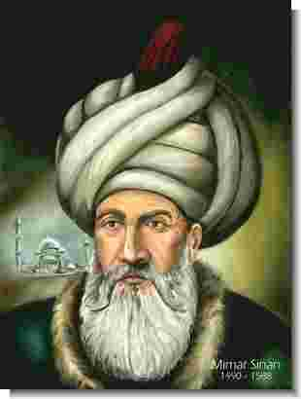

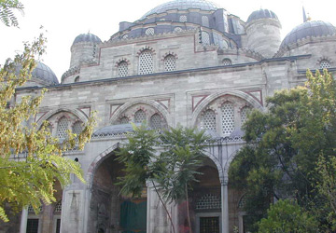***Dünyanın en büyük yapı sanatçılarından biridir. Mimar Sinan***

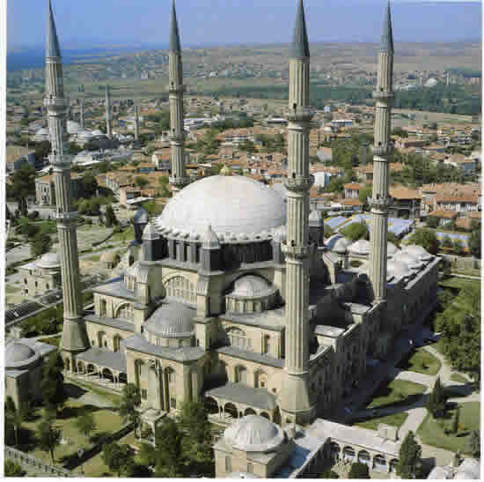 ***92 camii***

***52 mescit***

***57 medrese***

***7 darül-kurra***

***Kuşkonmaz Camii onun dehası hakkında anlatılanların en güzellerin- dendir.Bu cami aslında Mimar Sinan'ın ihtişam dolu eserleri arasında sönük kalır. Caminin hiçbir yerinde kuş pisliğine rastlanmaz. Sinan yaptığı hesaplar sonucu Üsküdar sahilindeki bir bölgede hava akımının kuşların havada asılı kalmasını ve konma sını engellediğini anlar ve o bölgeye basit görünümlü bu camiyi inşa eder.***

***22 türbe***

***17 imaret***

"Camilerinde akustiği sağlamak için duvarlara boş küpler yerleştirmek gibi dahiyane bir fikri uygulamıştır. Söz konusu akustik ancak günümüz teknolojisi ile sağlanabilmiştir."

***3 darüşşifa (hastane)***

***5 su yolu, 8 köprü***

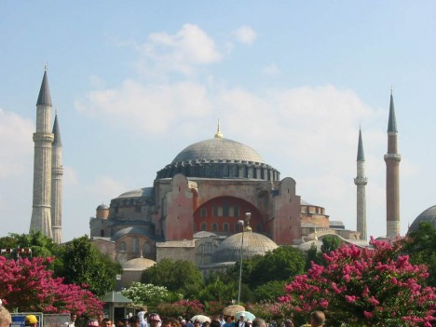 ***20 kervansaray***

***36 saray***

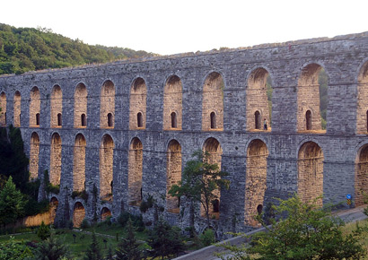 ***8 mahzen ve***

***48 hamam...***

***olmak üzere 400'den***

***Selimiye Camii’nin kubbesinin çapını 31,22 m olarak inşa ederek en büyük hayali olan Ayasofya’ Camii’nin kubbesinin çapından daha büyük kubbe yapma fikrini gerçekleştirmiş oldu.***

***fazla eser vermiştir.***